济源文广旅局-2020首届穿越壮美太行国际徒步大会
广 告 主：济源产城融合示范区文化广电和旅游局
所属行业：文化体育和旅游
执行时间：2020.10.01-10.26
参选类别：大事件营销类
营销背景
受到新冠肺炎影响，全球范围内的旅游和体育消费市场陷入“休克期”，大众越来越珍视生命健康。“旅游+体育”成为疫后新机遇，以“文化+体育+旅游”产品为亮点的旅游发展模式成为新的需求。
2020年，中华人民共和国国家发展和改革委员会、中华人民共和国文化和旅游部公布《太行山旅游业规划（2020-2035年）》，为太行山文化旅游的发展描绘了蓝图。中青旅联科根据这一“规划”，结合河南济源自身的文化和旅游资源优势，为济源产城融合示范区文化广电和旅游局策划了2020首届穿越壮美太行国际徒步大会（以下简称“徒步大会”）。徒步大会融合愚公移山精神、太行王屋二山的自然资源，有效地促进文体旅有机融合，丰富主题旅游产品的多元供给，并通过赛事举办、系列营销、产品包装等形式的推广，推动旅游消费活力释放和产品升级，进一步推动太行山区旅游转型和高质量发展。
营销目标
一、促进区域文化、体育、旅游的融合和高质量发展
太行山国家森林步道是我国第一条正式建成开放的国家森林步道，济源是太行山国家森林步道的南起点，此次徒步大会，的举行旨在为这里文体旅的发展和融合提供新的思路，促进产业的高质量发展。
二、举办一场兼顾专业性和大众性的徒步盛会
此次徒步大会设计了“大众穿越组”和“专业越野组”两个组别，目的是兼顾全民健身的大众参与感和越野徒步专业比赛的竞技性。
三、打造一次多角度、全方位、级别高、影响广的宣传报道
此次宣传上围绕活动主题和关键词，重点打造图文、视频、海报等优质内容，上线专题互动区，开设营销话题，设计营销事件，构建起央级、地方、自媒体、新媒体、境外媒体的传播矩阵，实现并面向游客和行业的大面积报道。
四、促进济源文旅产品的提档升级，提高济源文旅品牌知名度和美誉度
大会期间通过宣传和营销，扩大影响，进一步提升济源文旅品牌和城市的知名度，加快促进文化、体育、旅游消费市场发展活力，补齐旅游目的地营销发展中的品牌、营销、产品等方面的短板，为地区经济社会发展注入新的动能。
策略与创意
2020首届穿越壮美太行国际徒步大会于10月23至25日在太行山国家森林步道南起点济源举行，主体活动包含“一会一论坛一联盟”，配套活动包含“森林集市”、特色非遗创意街区、篝火晚会、森林音乐会等。呈现出“文化+体育+旅游”多产业融合的发展模式，全面串联太行山国家森林步道优质文体旅资源，强占太行山国家森林步道IP高地，提升会议和赛事规格，培育文体旅融合的赛事品牌。
一、从无到有，打造兼顾专业竞技和大众参与的全民健身徒步盛会
徒步大会设置大众穿越组赛道10km，专业越野组赛道38km,赛道沿途设置网红打卡点，通过自媒体等招募大众参与，并与主流赛事报名平台合作招募专业越野选手。
二、从单一到多元，打造高规格主体活动和形式多样的配套活动
徒步大会主体活动包含“一会一论坛一联盟”三大板块，以及“森林集市”、特色非遗创意街区、网红打卡点、篝火晚会等配套活动，让太行山国家森林步道济源段，呈现出规划更合理、内容更丰富、体验更多元的态势。
三、从概念到成果，托举济源文体旅融合高质量发展
根据《太行山旅游业发展规划（2020—2035年）》中提出的太行山旅游业未来五年的发展思路重要指示，规划成立太行山国家森林步道文化旅游联盟，联合协会和企业，共同深度参与济源旅游开发，将加强太行山区域的旅游合作。
四、从幕后带台前，名人大咖云集，提升行业知名度
活动邀请到文化和旅游部、国家体育总局、国家林业和草原局、中国旅游协会等部门嘉宾、女排奥运冠军惠若琪、“东方神鹿”王军霞等体育名人、文化和旅游届专家、国际友人、媒体代表等参会，反响热烈。
五、从传统到新颖，打造营销事件，构建立体化的传播矩阵
主题营销围绕“一会一论坛一联盟”等系列活动，展开专题合作、自媒体运营、话题打造等营销活动，并联动中央电视台5套、新华社、人民日报客户端、中国旅游报等央级媒体，打通河南日报、济源日报等省内和市内媒体重点传播，拓展雅虎、美联社、华尔街在线等国际媒体报道，在境内外氛围营造上实现广泛影响；邀请网络红人进行宣传，炒热话题。
执行过程/媒体表现
一、9月15日-10月22日，活动筹备和宣传的预热引流
9月15日至10月22日为徒步大会的整体筹备期，这一期间共进行五次赛事线路考察，为赛道规划和设计做足前期准备，这一期间同事还展开了参赛人员信息的收集，以及交通保障、氛围营造、食宿服务等各个环节工作的考察和安排，并于9月28日在郑州市召开新闻发布会，邀请40余家央级和省级媒体参会并报道。
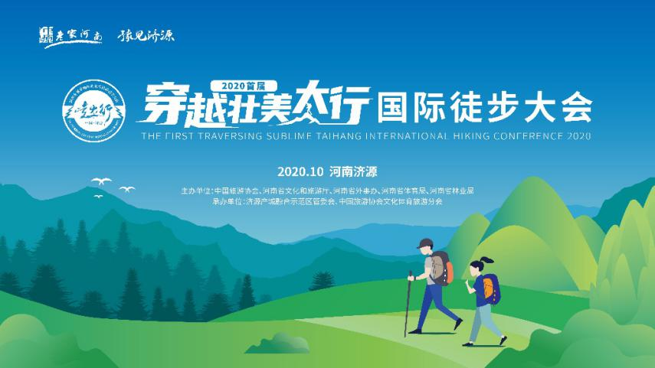
在线路设计上，分别规划出10km和38km赛事路线；在物料设计和制作上，活动KV、路线图、预热H5/预热海报、预热视频、参赛装备等均已设计和制作完毕；在嘉宾邀请上，国际和国内知名奥运冠军、徒步越野领域知名运动员、重要文化和旅游专家等沟通完毕；在赛事服务上，防疫、安保、救援、酒店住宿、食物安全等方面全方位保障；在氛围营造上，济源市主干道两侧道旗、公交站厅、高空广告、公交车等广告刊发，市内重点电子屏轮播活动宣传口号。
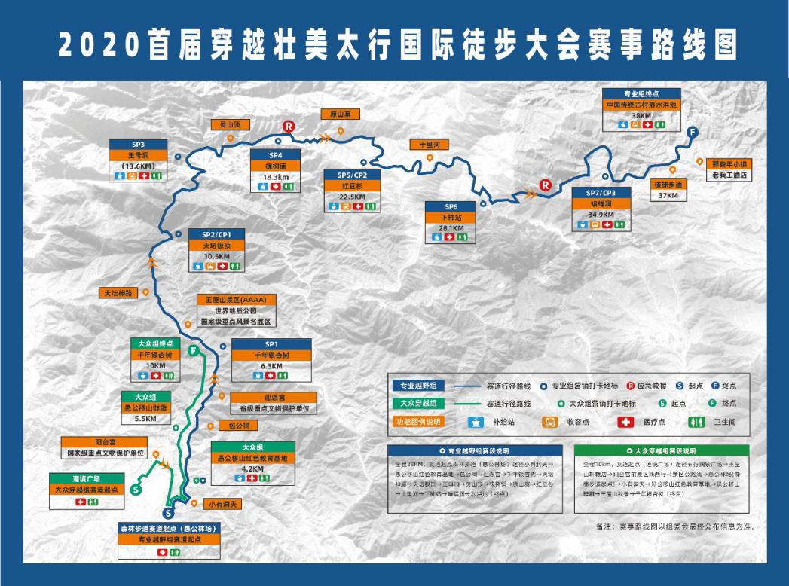
赛事路线图
在宣传上，开通“穿越壮美太行”官方微信账号，作为官方信息的统一出口，联合最酷、爱燃烧、咕咚、马拉马拉等专业越野软件进行赛事招募；同新华网、大河网进行专题合作，搭建专题页，并进行实时新闻更新；开设#跟着愚公走太行#微博话题，微博话题阅读1.3亿，互动3.7万，开设#全民徒步，dou来济源#抖音挑战赛，抖音挑战赛内视频观看量800万，并邀请小甜游世界、鱼游天下、梦想旅行家6、寒江等30位知名微博、小红书、抖音、今日头条等新媒体平台达人进行踩线和线上宣传，累计发布相关图文、视频信息300余条；微信朋友圈投放，实现了910万的曝光量；联合济源日报、济源电视台、济源融媒体中心等济源市内媒体，进行专题报道和倒计时。
2020首届穿越壮美太行国际徒步大会形象宣传短片：
https://www.bilibili.com/video/BV1WX4y1K7ra
线上徒步走太行H5链接:
https://case.ruiccm.com/2020/tbhh/index.php
新华网专题链接:
http://www.ha.xinhuanet.com/special/special2020/cyzmth2020/index.htm
大河网专题链接:
https://ztk.dahe.cn/2020/560753/index.html
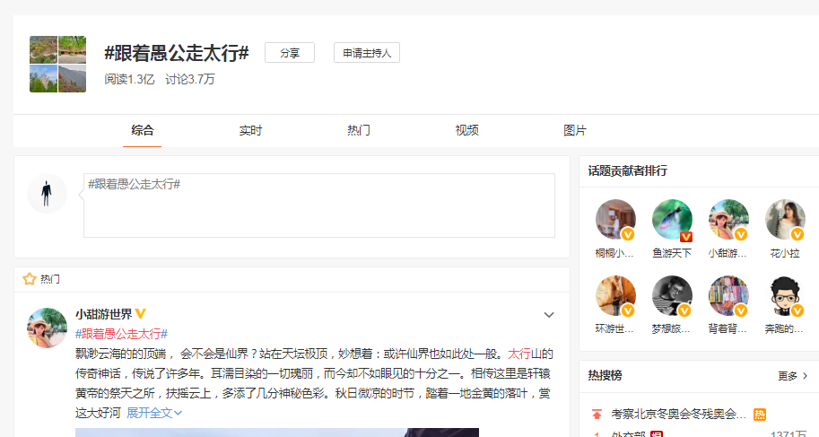
微博话题页截图
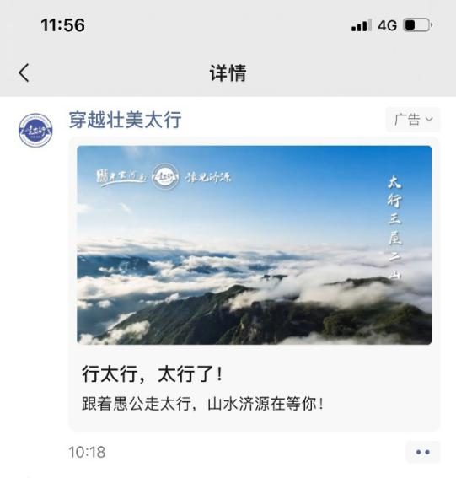
朋友圈广告截图
二、10月23日-10月25日，活动执行和宣传的集中爆发
这一时期进入活动执行阶段，活动分为开幕式、大众穿越、论坛、篝火晚会、专业越野、闭幕式等环节，大众组和专业组参赛人员已经筛选和准备完毕，大众组共计1000人参与，专业组120人参赛，惠若琪、王军霞、刘建宏、陈盆滨等体育届知名运动员，杜晓帆、邱文鹤等文旅届知名专家学者，中国旅游协会会长、法中旅游友好协会副会长等嘉宾，中央电视台体育频道、中国旅游报、新华网、人民网等重点媒体记者应邀参会，日本新座市、韩国漆谷郡等友好城市发来祝福，2020首届穿越壮美太行国际徒步大会正式拉开帷幕。
这一阶段，针对徒步大会的宣传达到高潮，新华网、大河网、济源融媒体中心、旅游达人等对活动进行了直播，直播累计观看达1800万人次，中央电视台体育频道、中央广播电台、人民日报客户端、新华社、人民网、河南日报、河南卫视等共计80余家央级和省市级媒体参与活动报道，新闻刊播在CCTV-5《体育快讯》、中国体育网、河南卫视《新闻联播》、新华社客户端、人民日报新闻客户端、新华网河南频道首页、人民网河南首页、大河网首页等重点媒体的重点新闻频道，新闻累计报道超500频次。
CCTV-5：
http://app.cctv.com/special/cbox/detail/index.html?guid=f6e0145c779e4ed2ae9502aa78832df3&vsid=C10360&mid=17qmMfUj0815#0
河南卫视：
https://www.hntv.tv/lb/article/1/1320691370146533376?_t=a89689be0eacf31aa001bddb116c4173
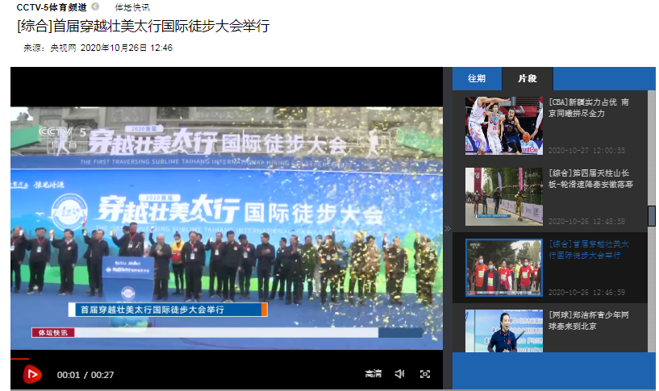
央视报道
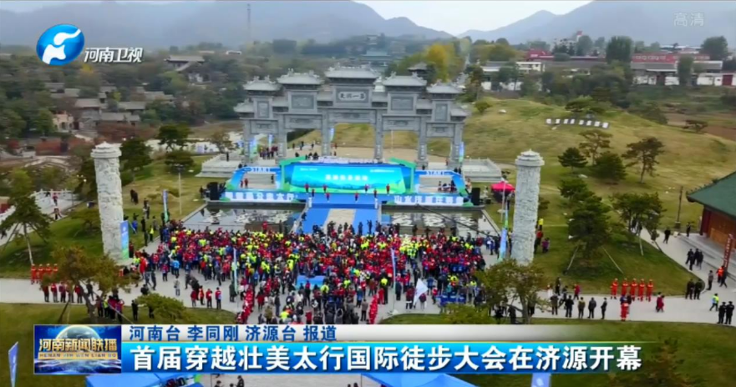
河南卫视报道
在高潮期传播上，我们制作了体育明星宣传海报，以及祝福视频，利用名人效应，扩大宣传，并结合现代数字营销手段，分别在邀请互联网媒体和自媒体达人进行直播，覆盖更多潜在兴趣人群，收获观看人次达1800万。
女排奥运冠军为2020首届穿越壮美太行国际徒步大会发来祝福：
https://www.bilibili.com/video/BV1gU4y147Vy
奥运长跑冠军王军霞为2020首届穿越壮美太行国际徒步大会发来祝福：
https://www.bilibili.com/video/BV1ao4y1o7y8
知名体育主持人刘建宏为2020首届穿越壮美太行国际徒步大会发来祝福：
https://www.bilibili.com/video/BV1oV411t7ZN
中国越野长跑第一人陈盆滨为2020首届穿越壮美太行国际徒步大会发来祝福：
https://www.bilibili.com/video/BV1qy4y1m74z
新华网直播：https://live.v.news.cn/phone/live.html?roomId=8745
https://my-h5news.app.xinhuanet.com/h5activity/yunzhibo/#/?roomId=5f924b6ae4b037be83849e85&isFull=0
大河网直播：https://ztk.dahe.cn/2020/560753/index.html
官方直播间：https://as.alltuu.com/album/1064737408/?from=link
济源融媒体：https://live.xinhuaapp.com/xcy/reportlist.html?liveId=160335447051023
三、10月26日-11月中旬，活动总结和宣传的延续传播
赛事结束后，积极做好总结和汇报，并将获奖选手的证书、奖杯、奖金等发放到参赛者手中，除此之外，做好宣传的延续工作，并产出总结手册、总结视频、纪录片、和境内外的新闻报道和深度报道。并不断优化提高百度、头条、微博等平台关键词搜索热度，通过关键词检索，提高“济源文旅”、“穿越壮美太行”、“国际徒步大会”等关键词的相关结果推送。
值得关注的是活动后英法德美等境外媒体，如雅虎、美联社、华尔街在线等140余家媒体发布相关新闻，共覆盖潜在用户约1亿人次，提升了活动媒体传播的国际性，便于更多吸引境外用户的关注。
活动总结视频：https://www.bilibili.com/video/BV18y4y1m77B
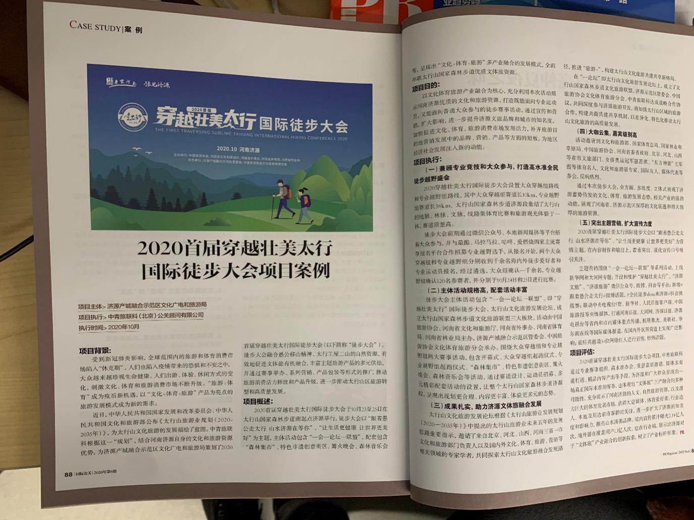
国际公关杂志刊登案例
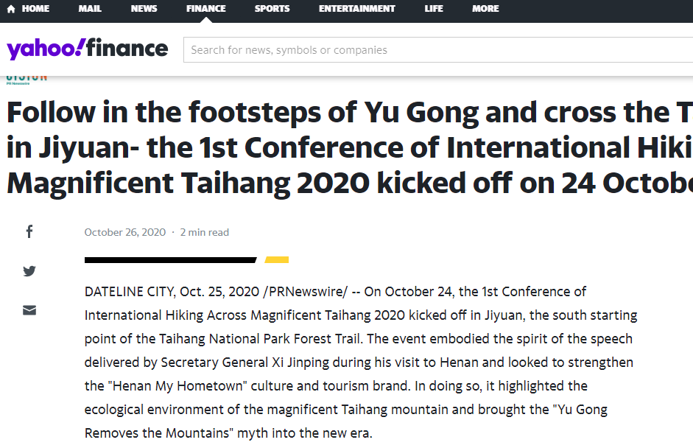
境外媒体发布截图
营销效果与市场反馈
2020首届穿越壮美太行国际徒步大会，中青旅联科通过专业赛事组织、高水准办会、重量嘉宾邀请、媒体多渠道打通、精品内容产出等手段，为济源和广大群众呈现出一场真正国际水准的赛事，也体现出“文体旅”三产融合的多种可能性，充分展示了河南济源的人文、自然旅游资源，以及潜力巨大的体育发展市场，实现了一场效果卓著的营销。
在营销活动期间，中青旅联科共输出海报、短视频、新闻稿件、互动H5、游记400余篇，共邀请34位旅游和生活达人参与新媒体宣传，突出抖音等短视频宣传，并关注人民日报、新华社、中央电视台、中国体育网、河南日报、济源日报等传统媒体宣传，境内宣传累计曝光2.14亿人次，境外也实现了英法德美等国家140余频次的报道，预计潜在覆盖约1亿人次。
此次活动也获得大量媒体、体育爱好者、行业达人、本地及周边省市客群的关注和好评，进一步扩大了济源的知名度和影响力，擦亮山水济源品牌。也在行业端，也展示出济源对于“文体旅”产业融合的创新探索，树立了产业标杆形象。
此次大会期间，济源示范区管委会、中国旅游协会文化体育旅游分会、中青旅联科签署战略合作协议，共同深度参与济源旅游开发，助推济源旅游业高质量发展。并成立了太行山国家森林步道文化旅游联盟，这促进了太行山区域的旅游合作，构建了共商共建共享机制，以差异化、特色化推动着太行山文化旅游的高质量发展，不断提升太行山文化旅游的知名度和影响力。
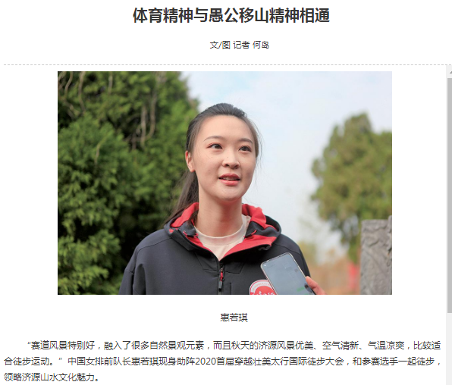
女排奥运冠军惠若琪在谈及愚公移山精神时表示，体育精神和愚公移山精神有相通的地方，都是通过坚持和不懈的努力，最终实现自己的梦想。
举重奥运冠军李雪英说：“此次大会是国际性赛事，邀请了很多体育界的名人，各界人士也高度关注。参赛运动员、赛事的负责人以及新闻媒体记者都很负责。今天是美好的一天，对济源人民来说也是崭新的一天。”
复旦大学国土与文化资源研究中心主任、联合国教科文组织文化遗产保护专家杜晓帆提出，太行山区民俗文化亲切质朴，非常有感染力。徒步大会的举办是给顽强拼搏、永不言败的愚公移山精神这一文化IP，注入了新的现代生命力。
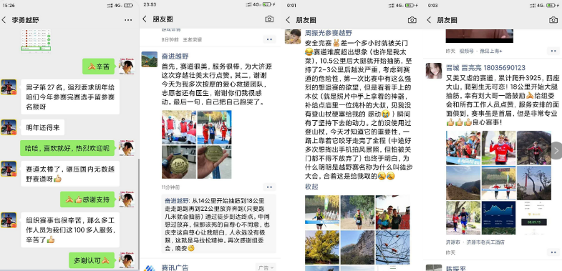
参与此次比赛的选手针对赛道设计、风光、文化等领域的融合，以及活动的保障等方面，给予了高度的评价。

